

《模式识别》课程实验报告

# 实验三：高光谱图像语义分割

院 系： 机电工程学院自动化系

姓 名： 朱颖聪

学 号： 200320708

班 级： 自动化7班

日 期： 2023年12月30日

# 目录

1 *** 1

1.1 *** **错误!未定义书签。**

2 *** 1

2.1 *** **错误!未定义书签。**

# 高光谱语义分割

## 1 项目背景

### 1.1 背景介绍

高光谱图像是对某一区域内的若干波段内的光谱能量的记录，波段宽度往往在10nm左右，而其记录的波长范围可达400至2500nm，远超可见光谱范围。因而相较于常见的三通道RGB图像，针对同一场景和同一幅画，得益于高光谱图像的宽感知范围和窄波段（更多的通道数），高光谱图像包含更多的信息。这使得我们可以通过对高光谱图像进行数据分析，获得传统三通道RGB图像无法提供给我们的实用信息。目前高光谱图像在遥感、医学、农学、食品安全等领域得到了光感的研究和应用。

### 1.2 数据集说明

本项目使用的高光谱图像来自AVIRIS传感器，采集于印第安纳州西北部的印度松测试点。该图像包含了145×145像素，每个像素对应224个光谱反射带，覆盖波长范围为400至2500nm。印度松树景观中包含了农田、森林、道路、建筑等多种地物，且标签矩阵将图像分为16个地物类别，不考虑背景类像素。

## 2 项目目标

本项目的主要目标是实现高光谱图像的语义分割，即将图像中的每个像素精准地分配到相应的地物类别中。具体而言，项目要求对图像中的16类像素进行训练和测试，划分训练集和测试集时，每一类像素的70%作为训练集，剩余30%像素作为测试集。要求分类器的测试准确率达到80%以上。为降低分类难度，背景类像素将被忽略。

## 3 理论介绍

**1. K-L变换：**

K-L变换是一种特征提取方法，通过线性变换将数据映射到一个新的坐标系，使得在新坐标系中数据的方差最大化。K-L变换可用于将原始图像转换为更紧凑的特征表示，有助于提高后续分类器的性能，并且可以大大简化训练成本。通过K-L变换，可以将原始高维光谱数据转换为一组新的互相不相关的特征，称为主成分。这些主成分按照其对数据方差的贡献递减的顺序排列，允许保留数据中的主要信息并减小数据的维度。在高光谱图像语义分割项目中，K-L变换可用于减少输入特征的维度，提高分类器的效率，并有助于消除特征之间的冗余信息，从而更好地捕捉数据的关键特征。

**2. 多层感知机（MLP）：**

多层感知器（MLP）是一种人工神经网络结构，具有多个层（包括输入层、隐藏层和输出层）和非线性激活函数。通过前向传播和反向传播算法，MLP能够学习输入数据的复杂模式和特征，适用于分类和回归等任务。在高光谱图像语义分割项目中，MLP可用于将每个像素准确地分配到相应的地物类别，通过训练和优化提高分类准确率，实现对图像的精准分割和地物分类。

## 4 实验步骤

本次实验思路为：加载图像数据—>>特征降维——>>分类器设计。

特征降维的方法主要使用K-L变换，分类方法使用人工神经网络，主要为多层感知机（MLP）。

**（1）加载数据**

由于数据集为mat文件，需要进行预处理，将数据中每个类别的70%作为训练集、30%作为测试集。由于不同类别数目不同，需要对训练集进行扩充，使得不同类别在训练集中的占比一致。除此之外，对数据各维度的特征进行归一化处理。

1. **K-L变换**

对训练集的图像计算协方差矩阵，计算特征值和特征向量，根据累计贡献率选取前m大的特征向量（代码见附录）。

求得的特征向量将保存到json文件中，为后续的降维处理保存数据。

**（3） 获得降维训练集和测试集**

将步骤1中获得的200维度的训练集和测试集与特征向量相乘降维，获得降维的训练集与测试集，并转换为Pytorch的Dataset类（代码见附录）。

**（4） MLP模型构建**

设计MLP模型，选择合适的层数、每层神经元数量、激活函数和损失函数。考虑到语义分割任务，输出层的神经元数量为16，输入层的神经元个数则跟K-L变换后的特征维数一致。

初始网络结构选择为

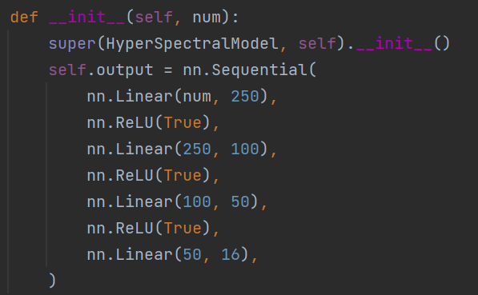

后根据实验效果进行调整。

**（5） 选取合适的优化器和损失函数。**

由于这个是多分类问题，所以损失函数选择为交叉熵损失函数、而优化器选择Adadelta，其可以自动调节步长，实现快速优化。

**（6） 调节参数，训练模型，评估模型。（代码见附录）**

## 调参过程及结果

**（1）调节K-L变换的主成分数量**

选择累计贡献率为和，其主成分数量分别为39和108。选择batch_size = 128，epochs=20，分别降维后的数据训练，对比结果。

网络结构为



：

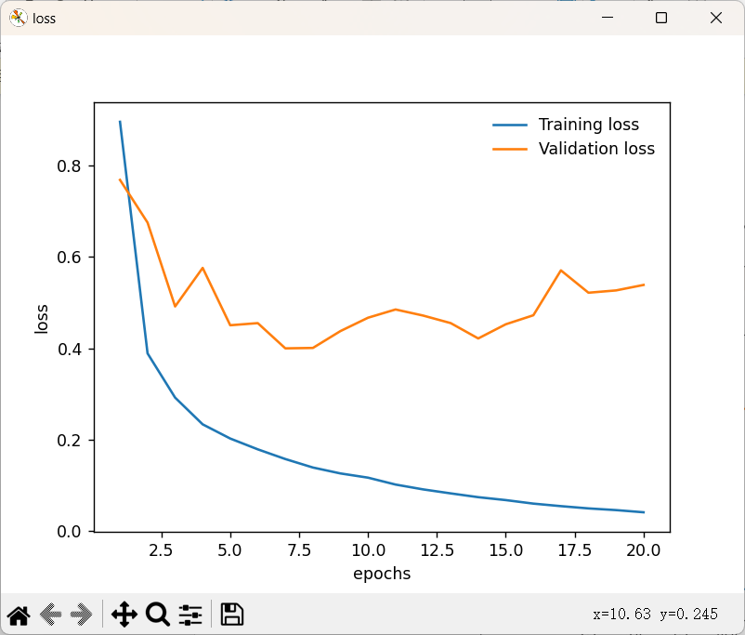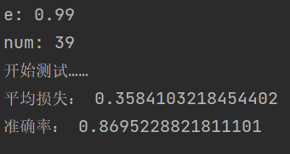

由于数据量过小，网络随着训练进行很快达到过拟合，其测试损失最低点在第8个回合，故选取第6个回合作为最佳模型进行测试，最终准确率为0.8695。

：

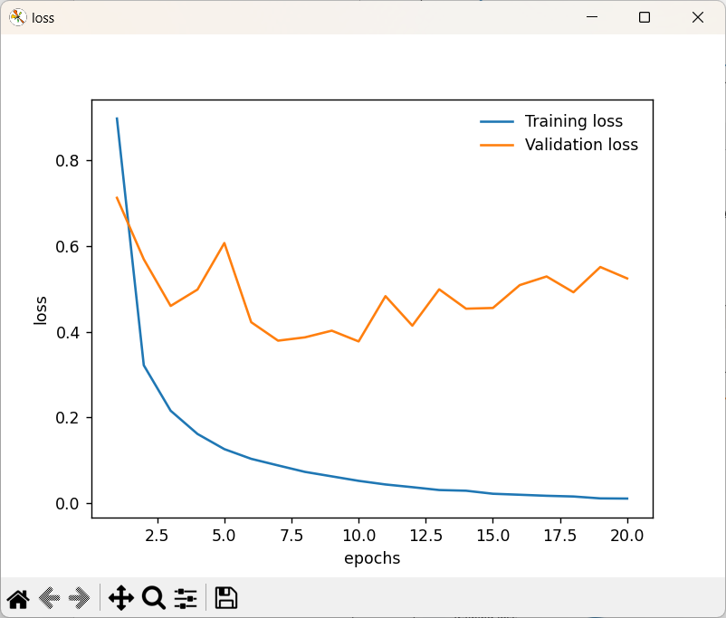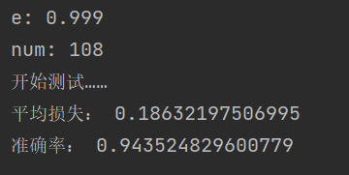

最佳模型在第9回合，选择其作为测试模型，最终准确率为0.9435。

**（2）调节网络结构**

选择，batch_size = 128，epochs=20。

* **增加网络深度，**结构变为

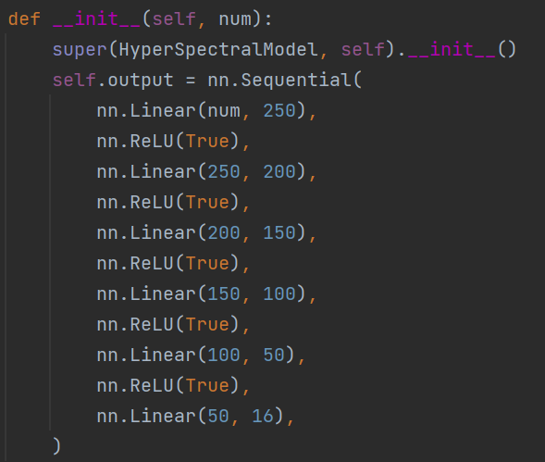

结果：best_epoch = 10

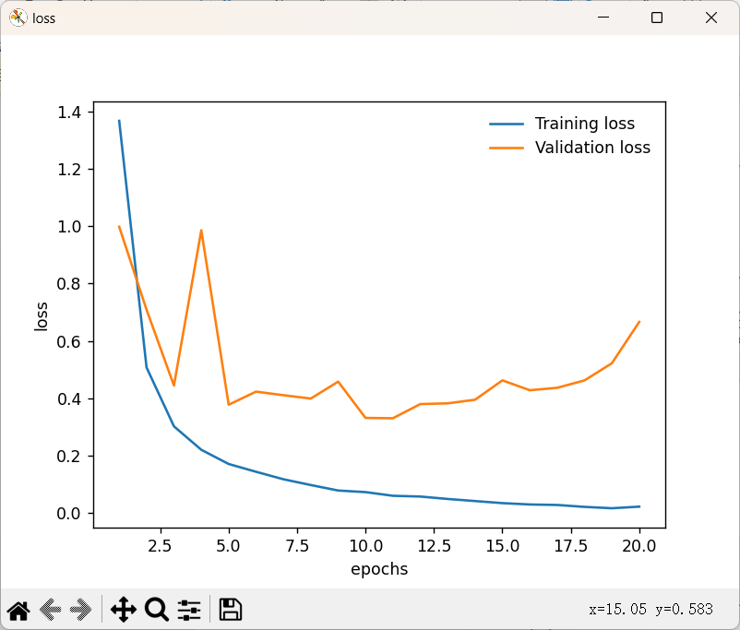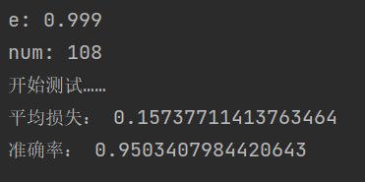

* **不改变深度，增加宽度，**结构变为

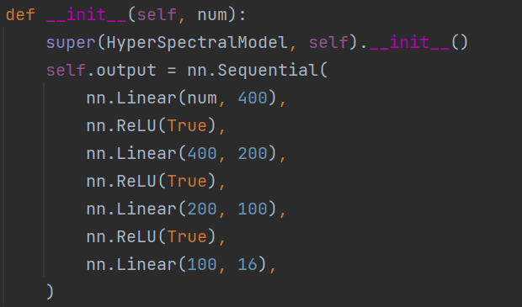

结果：best_epoch = 4

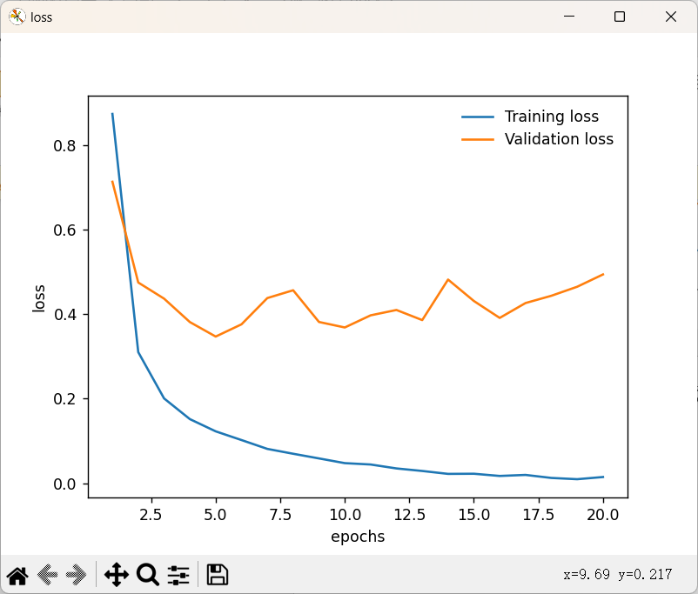 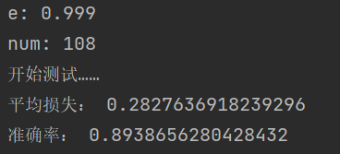

1. 调节batch size

选择，epochs=20，网络结构为



* batch_size = 256

结果：best_epoch = 11

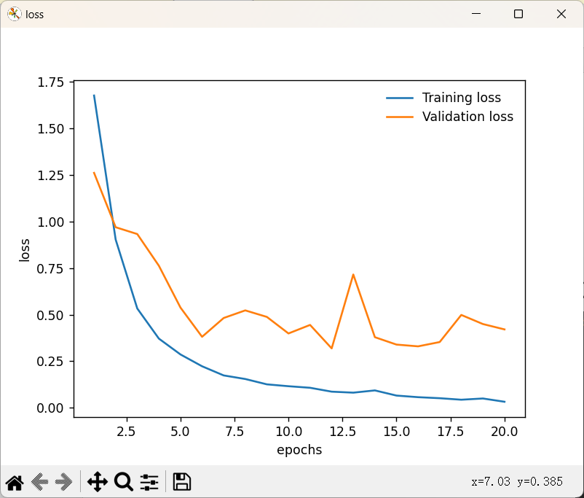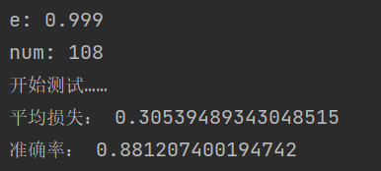

* batch_size = 64

结果：best_epoch = 5

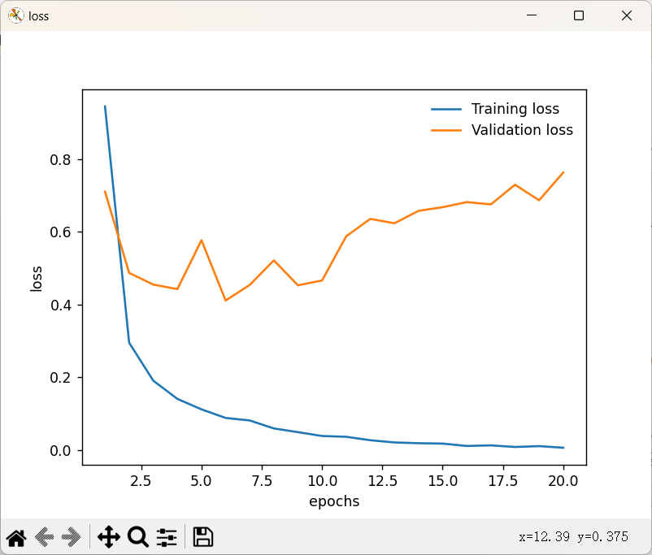 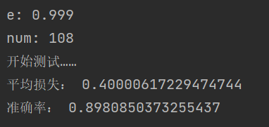

* batch_size = 32

结果：best_epoch = 5

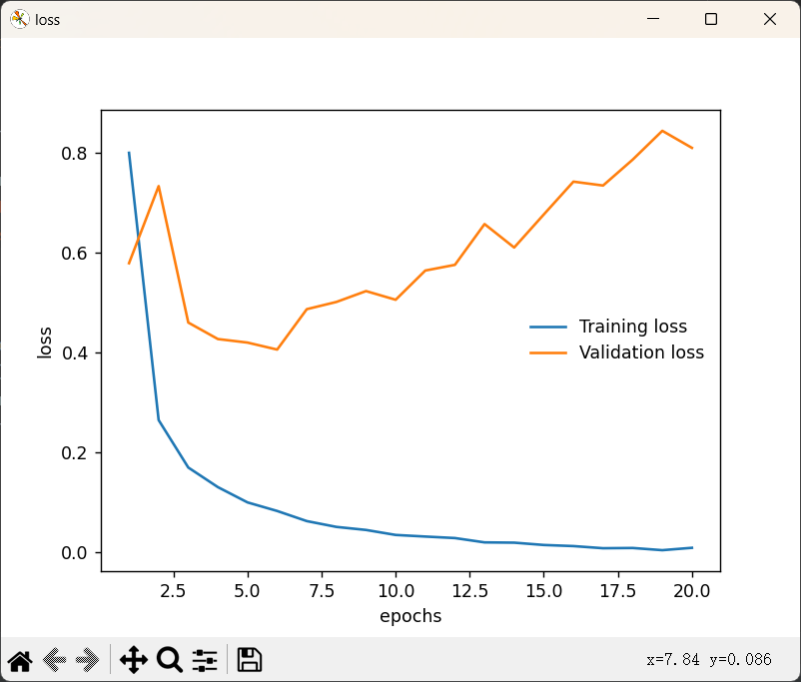 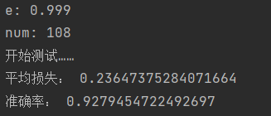

**（4）增加Dropout层**

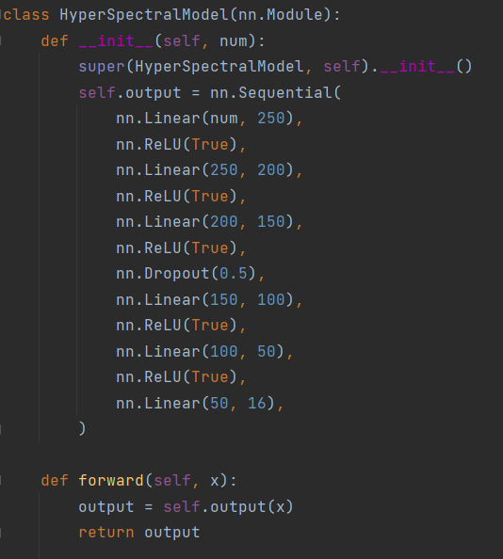

调节batch_size=64,

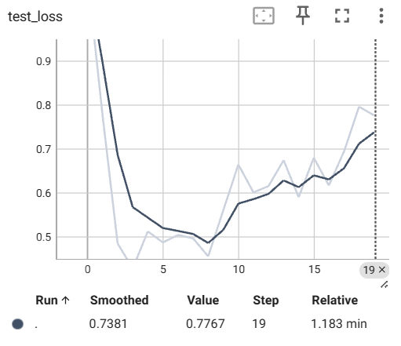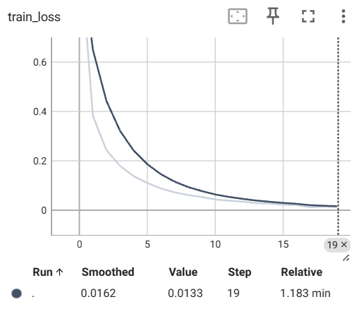

Best_epoch = 9,测试准确率为0.9555

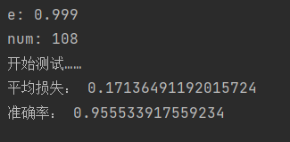

## 实验结果

经过一系列的参数调整，最佳模型准确率达到0.9555，模型为



# 附录：关键代码注释

K-L变换求取前N大特征向量

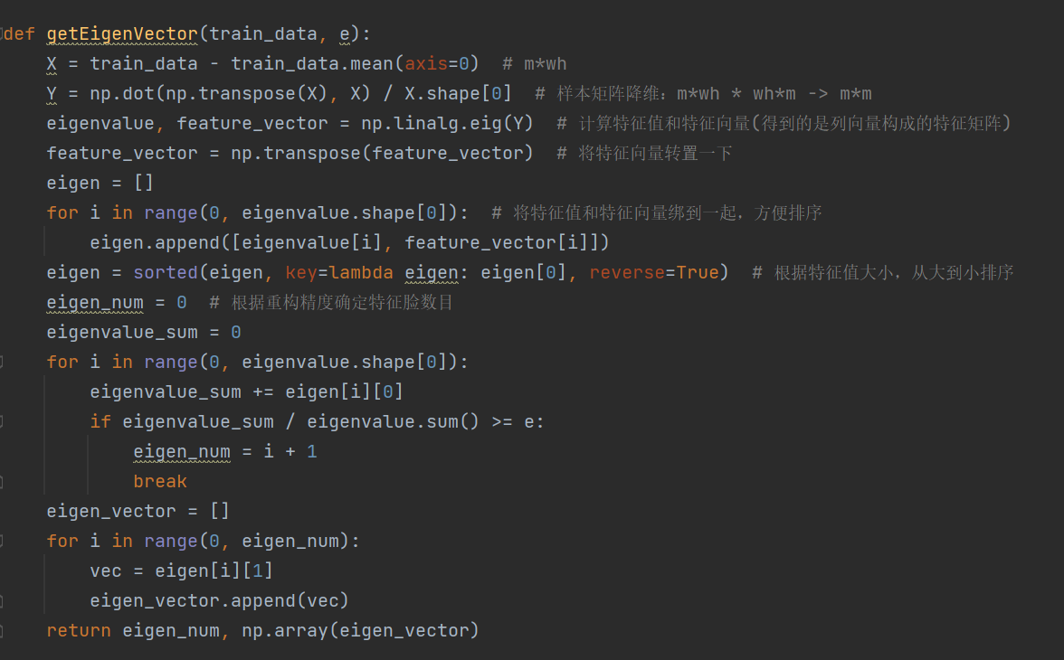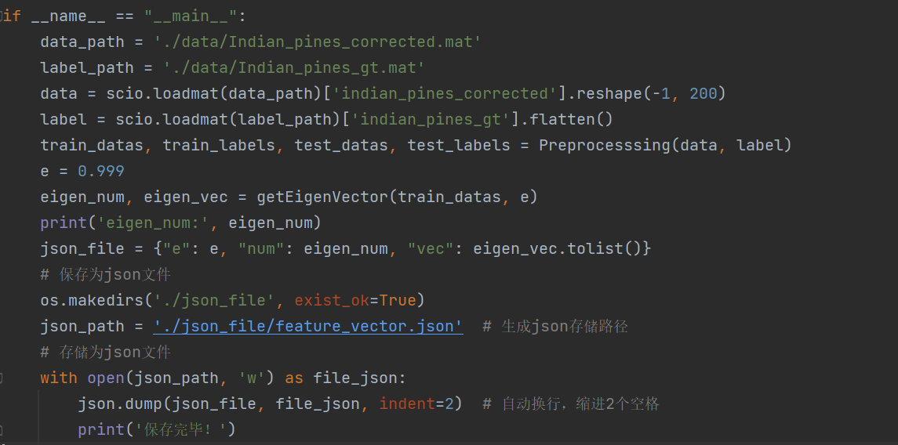

获取降维训练集和测试集

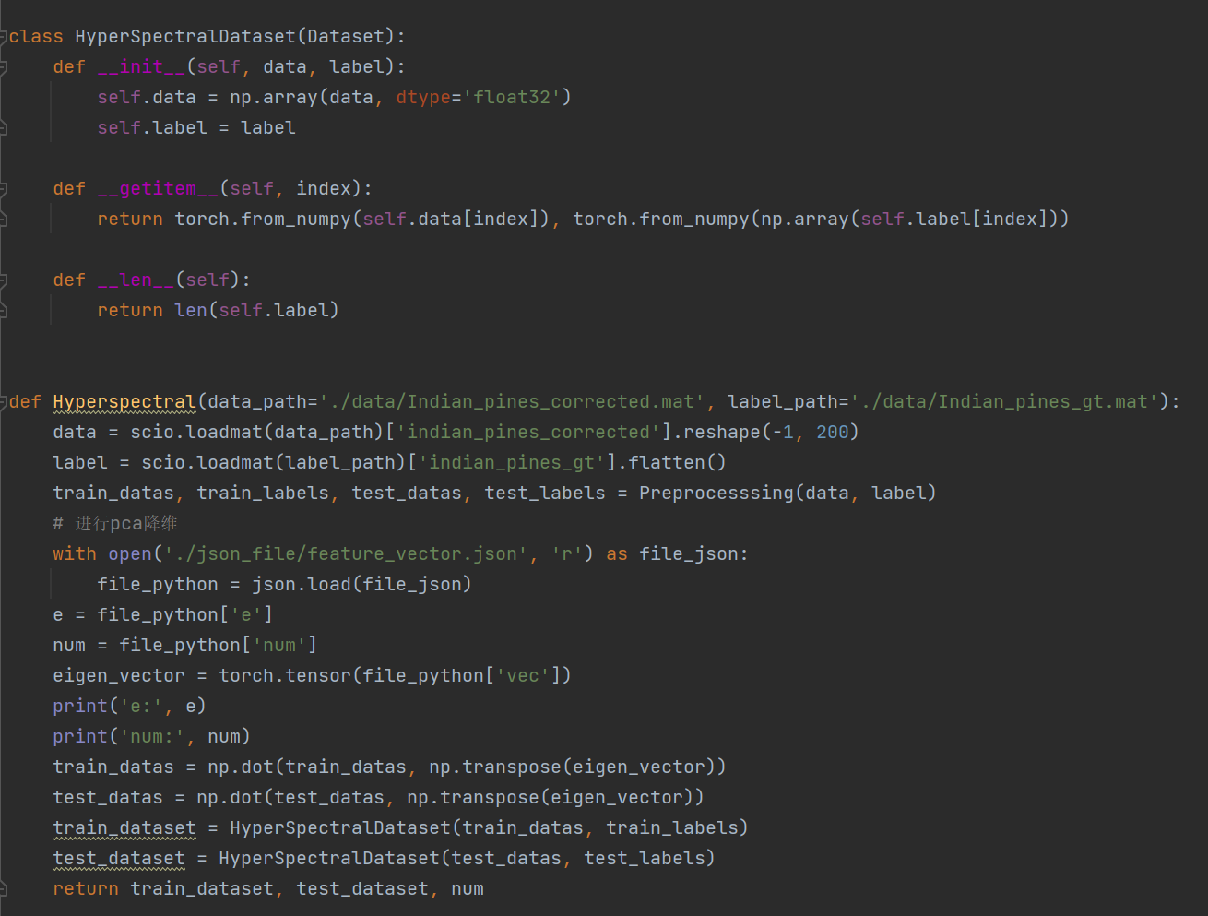

训练模型

